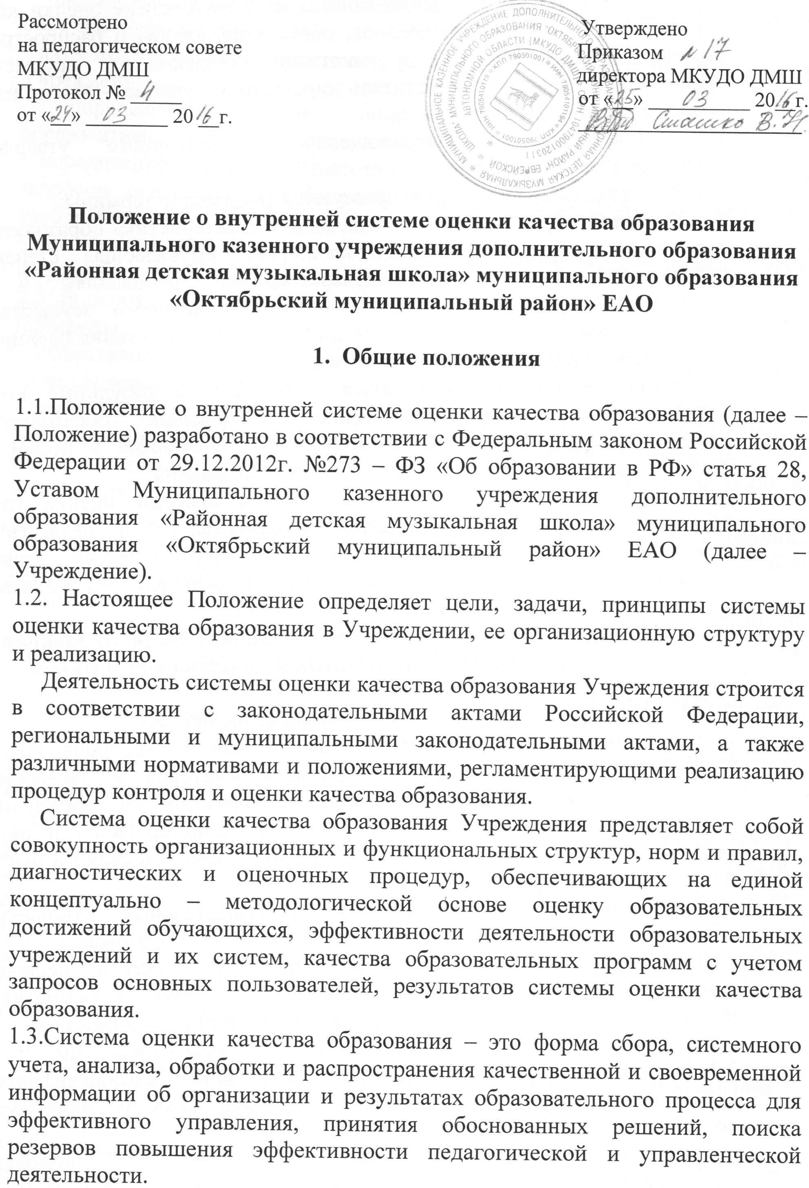

1.4. Организацию и проведение мониторинга по системе оценки качества образования, обработку материалов, обобщение, анализ и распространение полученной информации о состоянии образования осуществляют выполняющие функции заместитель директора по учебно – воспитательной работе Учреждения, преподаватели.
1.5. Положение о внутришкольном мониторинге утверждается руководителем Учреждения.
1.6. В настоящем Положении используются следующие термины:
Качество образования – комплексная характеристика образовательной деятельности и подготовки обучающегося, выражающая степень их соответствия федеральным государственным требованиям и (или) потребностям физического лица, в интересах которого осуществляется образовательная деятельность, в том числе степень достижения планируемых результатов образовательной программы.
Оценка качества образования – процесс, в результате которого определяется степень соответствия измеряемых образовательных результатов, условий их обеспечения, зафиксированные в нормативных документах системы требований к качеству образования.
1.7. Основными пользователями результатов системы оценки качества образования Учреждения являются: администрация и педагогические работники Учреждения, обучающиеся и их родители (законные представители), органы управления культуры, Учредитель Учреждения.

- Основные цели, принципы и задачи функционирования внутренней системы оценки качества образования

2.1.Целями системы оценки качества образования являются:
- формирование единой системы диагностики и контроля состояния образования, обеспечивающей определение факторов и своевременное выявление изменений, влияющих на качество образования в Учреждении;
- получение объективной информации о функционировании и развитии системы образования в Учреждении, тенденциях его изменений и причинах, влияющих на его уровень;
- предоставление всем участникам образовательных отношений и общественности достоверной информации о качестве образования;
- принятие обоснованных и своевременных управленческих решений по совершенствованию образования и повышению уровня информативности потребителей образовательных услуг при принятии таких решений;
- прогнозирование развития образовательной системы Учреждения.
2.2. Задачами построения системы оценки качества образования являются:
- формирование единого понимания критериев качества образования и подходов к его измерению;
- формирование системы аналитических показателей, позволяющей эффективно реализовывать основные цели оценки качества образования;
- формирование ресурсной базы и обеспечение функционирования образовательной статистики;
- изучение и самооценка состояния развития и эффективности деятельности Учреждения;
- определение степени соответствия условий осуществления образовательного процесса федеральным государственным требованиям;
- определение степени соответствия образовательных программ с учетом запросов основных потребителей образовательных услуг нормативным требованиям;
- обеспечение доступности качественного образования; повышение уровня педагогической компетенции преподавателей.
2.3. В основу системы оценки качества образования положены следующие принципы:
- объективности, достоверности, полноты и системности информации о качестве образования;
- реалистичности требований, норм и показателей качества образования, их социальной и личностной значимости, учета индивидуальных особенностей развития отдельных обучающихся при оценке результатов их обучения и воспитания;
- открытости, прозрачности процедур оценки качества образования; доступности информации о состоянии и качестве образования для различных групп потребителей;
- рефлексивности, реализуемой через включение преподавателей в критериальный самоанализ и самооценку своей деятельности с опорой на объективные критерии и показатели;
- повышения потенциала внутренней оценки, самооценки, самоанализа каждого преподавателя;
- оптимальности использования источников первичных данных для определения показателей качества эффективности образования (с учетом возможности их многократного использования);
- инструментальности и технологичности используемых показателей (с учетом существующих возможностей сбора данных, методик измерений, анализа и интерпретации данных, подготовленности потребителей к их восприятию);
- взаимного дополнения оценочных процедур, установление между ними взаимосвязей и взаимозависимости;
- соблюдение морально – этических норм при проведении процедур оценки качества образования в Учреждении.

- Организационная и функциональная структура системы оценки качества образования

3.1.Организационная структура, занимающаяся внутришкольной оценкой, экспертизой качества образования и интерпретацией полученных результатов, включает в себя: администрацию Учреждения, педагогический совет.
3.2. Администрация Учреждения:
- разрабатывает мероприятия и готовит предложения, направленные на совершенствование системы оценки качества образования Учреждения, участвует в этих мероприятиях;
- обеспечивает на основе образовательной программы проведение в Учреждении контрольно-оценочных процедур, мониторинговых, социологических и статистических исследований по вопросам качества образования;
- организует систему оценки качества образования в Учреждении, осуществляет сбор, обработку, хранение и представление информации о состоянии и динамике развития, анализирует результаты оценки качества образования на уровне Учреждения;
- организует изучение информационных запросов основных пользователей системы оценки качества образования;
- обеспечивает предоставление информации о качестве образования на муниципальный и региональный уровни;
- формирует информационно – аналитические материалы по результатам оценки качества образования (отчет о работе Учреждения за учебный год, результаты самообследования);
- принимает управленческие решения по развитию качества образования на основе анализа полученных результатов.
3.3. Педагогический совет Учреждения:
- участвует в разработке методики оценки качества образования;
- участвует в разработке системы показателей, характеризующих состояние и динамику развития Учреждения;
- участвует в разработке критериев оценки результативности профессиональной деятельности преподавателей Учреждения;
- содействует проведению подготовке работников Учреждения по осуществлению контрольно – оценочных процедур;
- проводит экспертизу организации, содержания и результатов аттестации обучающихся и формирует предложения по их совершенствованию;
- готовит предложения для администрации по выработке управленческих решений по результатам оценки качества образования на уровне Учреждения;
- участвует в разработке стратегических направлений развития системы образования в Учреждении;
- принимает участие в формировании информационных запросов основных показателей системы оценки качества образования в Учреждении;
- принимает участие в обсуждении системы показателей, характеризующих состояние и динамику развития системы образования Учреждения;
- содействует организации работы по повышению квалификации педагогических работников, развитию их творческих инициатив.

- Организации и технологии оценки качества образования

4.1.Объекты оценки образуют четыре основные группы:
- субъекты образовательной деятельности;
- образовательные процессы;
- условия осуществления образовательной деятельности;
- результаты образовательной деятельности.
4.2. Проведение оценки качества образования ориентируется на основные аспекты качества:
- качество результата учебной деятельности;
- качество результата внеклассной работы;
- результативность участия в концертах различного уровня;
- результативность работы творческих коллективов;
- результативность участия в фестивалях, конкурсах, олимпиадах;
- качество условий;
- качество методической работы;
- наличие (количество) выпускников, поступивших в образовательные учреждения среднего профессионального и высшего образования, реализующие основные образовательные программы в области искусств;
- выполнение программ.
4.3. К методам проведения оценочных процедур относятся:
- мониторинг успеваемости;
- мониторинг результативности участия в конкурсах, фестивалях, олимпиадах;
- мониторинг методической работы;
- мониторинг внеклассной работы;
- мониторинг концертной деятельности;
- мониторинг сохранности контингента;
- анкетирование;
- проведение контрольных работ, прослушиваний, зачетов и др.;
- статическая обработка информации и др.
Мониторинг успеваемости проводится по окончанию каждой четверти. Каждый преподаватель заполняет специальные таблицы (Приложение 1, 2, 3) и сдает их заместителю директора по УВР для дальнейшего анализа. Заместитель директора проводит мониторинг итоговой аттестации и сохранности контингента на конец учебного года.
4.4. Общеметодологическими требованиями к инструментарию оценочных процедур являются надежность, удобство использования, стандартизированность и апробированность.
4.5. Процедура измерения направлена на установление качественных и количественных характеристик объекта.
4.6. В отношении характеристик, которые вообще или практически не поддаются измерению, система количественных оценок дополняется качественными оценками
4.7. Основными инструментами, позволяющими дать качественную оценку системе образовательной деятельности Учреждения, являются анализ изменения характеристик во времени (динамический анализ) и сравнение одних характеристик с аналогичными в рамках образовательной системы (сопоставительный анализ).
4.8. По итогам анализа полученных данных готовятся соответствующие документы (отчеты, справки, доклады), которые доводятся до сведения Учреждения, при необходимости – Учредителя Учреждения.

Заключение
По результатам оценки качества образования Учреждение выявляет факторы, влияющие на качество образования, разрабатывает план дальнейшего совершенствования образовательного процесса, вносит коррективы в долгосрочные программы развития.

Приложение 1

Мониторинг успеваемости
за ___ четверть 20__-20__ учебного года

Класс преподавателя ______________________________
Специальность ___________________________________

Количество учащихся на начало четверти _______
Количество учащихся на конец четверти ________

Результаты промежуточной аттестации

Форма промежуточной аттестации | Технический зачет/академический концерт (нужное подчеркнуть)
№ ФИ учащегося | оценка

Количество учащихся, не сдавших технический зачет/академический концерт _____, причины ________________________________________________
______________________________________________________________
______________________________________________________________
Проанализировать результаты выступления (положительное, отрицательное, причины, способы устранений недостатков, перспективы развития учащихся)
______________________________________________________________
______________________________________________________________
______________________________________________________________
_______________________________________________________________
_______________________________________________________________

Приложение 2

Мониторинг промежуточной аттестации учащихся

Класс преподавателя ______________________________
Специальность ___________________________________

Результаты технического зачета/академического концерта

Четверть | Специальность/учебный предмет | Количество учащихся | «5» | «4» | «3» | «2» | н/а | Успеваемость % | Качество знаний %

Проанализировать выступления учащихся на академических концертах. Отметить положительные стороны, недостатки, их причины и способы устранения. Рекомендации.
______________________________________________________________
______________________________________________________________
______________________________________________________________
______________________________________________________________
______________________________________________________________

Количество учащихся, занимающихся на отлично (указать фамилии):

По специальности (кол – во) | Фамилия | По всем предметам | Фамилия

Указать фамилии неуспевающих учащихся, причины отставания

Фамилия | Оценка (3-; 2; н/а | Предмет | Причины

Приложение 3
Мониторинг учебно-методической работы, концертно-лекционной деятельности и внеклассной работы

Класс преподавателя ______________________________
Специальность ___________________________________

Результаты участия учащихся в конкурсах

№ | ФИ учащегося | Конкурс, фестиваль, олимпиада. Дата проведения | Результаты участия | ФИО преподавателя

Результаты участия в концертной деятельности

№ | Мероприятие | Дата проведения | ФИ участников | Ответственные

Методическая работа

№ | Форма методической работы, тема | Дата проведения | ФИО участников

Воспитательная и внеклассная работа

№ | Мероприятие | Дата проведения | ФИ участников | Ответственный

Проанализировать формы, целесообразность, результативность данных видов работы
___________________________________________________________________________
___________________________________________________________________________
___________________________________________________________________________
___________________________________________________________________________
___________________________________________________________________________
___________________________________________________________________________
___________________________________________________________________________
___________________________________________________________________________
___________________________________________________________________________
___________________________________________________________________________
___________________________________________________________________________
___________________________________________________________________________
___________________________________________________________________________
___________________________________________________________________________
___________________________________________________________________________

Мониторинг сохранности контингента

Количество учащихся на начало учебного года __________________________________
Количество учащихся на конец учебного года ___________________________________
Количество выбывших _______________________________________________________
Количество зачисленных в течении учебного года _______________________________

№ | Причины отсева | ФИ учащихся
1. | За пропуски занятий, нарушение дисциплины
2. | Смена места жительства
3. | По собственному желанию
4. | По состоянию здоровья
5. | По семейным обстоятельствам (нет возможности водить ребенка)
6. | Не явились на 1 сентября
7. | Невозможность совмещения учебной нагрузки в ДМШ и общеобразовательной школе, других кружках
8. | Слабые данные

Преподаватели, награжденные наградами, премиями в 20__-20__ учебном году

№ | ФИО | Награда, премия | Год

Учащиеся, награжденные премиями в 20__-20__ учебном году

ФИ учащегося | Награда | Год | Преподаватель

Творческие коллективы

Название коллектива | Звание (если имеется) | Руководитель | Количество участников | Средний возраст участников

